Adeiledd a bondio cofalent: canllawiau i athrawon

Mae’r taflenni gwaith Gwirio gwybodaeth hyn yn rhoi cyfres o gwestiynau i asesu gwybodaeth y dysgwyr am y pwnc hwn a’u dealltwriaeth ohono ar ddiwedd cyfnod o addysgu neu er mwyn adolygu. Maent ar gael ar lefel Sylfaen ac Uwch ac fel fersiynau y gellir eu golygu’n llawn er mwyn i chi allu eu haddasu i gyd-fynd ag anghenion y dysgwyr. Defnyddiwch y rhain ar gyfer gwaith myfyrwyr unigol yn y dosbarth neu gartref. Mae’r set lawn o atebion i’w gweld isod.

Ar gael hefyd i asesu’r pwnc hwn:
- Taflenni gwaith Adolygu fy nysgu: ar gael gyda thair lefel o gymorth wedi’i sgaffaldio i helpu i fagu hyder pob dysgwr. Defnyddiwch y rhain cyn, yn ystod neu ar ôl addysgu’r pwnc perthnasol er mwyn deall y cynnydd a nodi unrhyw gamsyniadau, rsc.li/44igB7V.
- Mae taflenni gwaith Mewn cyd-destun yn gofyn i’r dysgwyr gymhwyso eu gwybodaeth i gyd-destunau diddorol o fywyd bob dydd, gan eu helpu i ddatblygu eu sgiliau a pharatoi ar gyfer arholiad, gan gynnwys cwestiynau cyfrifo i ymarfer sgiliau mathemategol mewn cyd-destun cemegol go iawn, rsc.li/3VC8uR1.

Atebion

Sylfaen
- (a) B cyfansoddion o anfetelau yn unig [1 marc]

C moleciwlau anfetelau [1 marc]

(b) i. 2 [1 marc]

ii. 4 [1 marc]

iii. 6 [1 marc]
  - D electron [1 marc]
  - i. Rhennir dau electron [1], cyfanswm cywir o electronau [1]

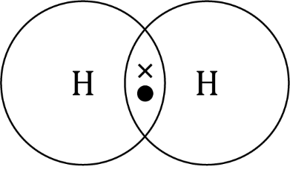

[2 marc]
    - $H_{2}$ [1 marc]
  - Rhannu un pâr/dau electron mewn dau fond $OH$ [1], cyfanswm cywir o electronau [1]

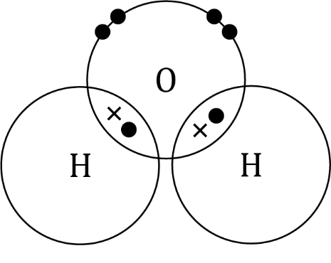

[2 farc]
- (a)
Sylwedd | Diagram o’r adeiledd | Math o adeiledd
poly(ethen) | 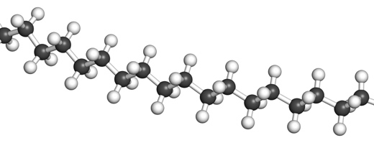 | polymer
amonia | 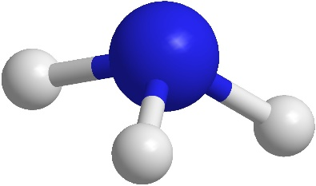 | moleciwl syml
graffit | 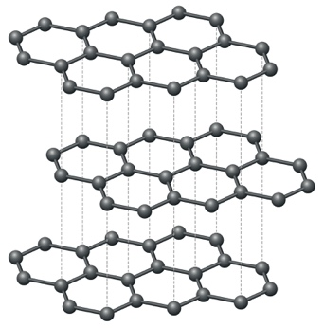 | adeiledd cofalent enfawr

[3 marc – 1 marc am bob rhes gywir]

(b) cryf[1]; gwan[1]; grymoedd rhyngfoleciwlaidd[1] [3 marc]
  - cryfach[1]; uwch[1]; mwy[1] [3 marc]

Ydy’r cynrychioliad yn dangos: | NH₃ | 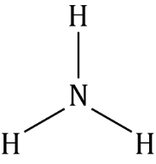 | 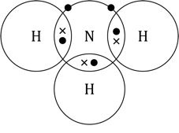 | 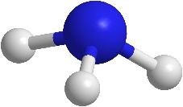

y mathau o atomau yn y moleciwl?

nifer pob math o atom?

sut mae’r electronau’n cael eu rhannu?

yr adeiledd 3-D?

[4 marc – 1 marc am bob rhes gywir]

[Cyfanswm: 24 marc]

Uwch
- B cyfansoddion o anfetelau yn unig [1 marc]

C moleciwlau anfetelau [1 marc]
- (a) Rhannu un pâr/dau electron [1], cyfanswm cywir o electronau [1]

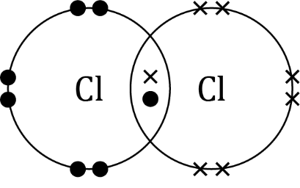

[2 marc]

(b) Rhannu un pâr/dau electron mewn dau fond $Cl-O$ [1], cyfanswm cywir o electronau [1]

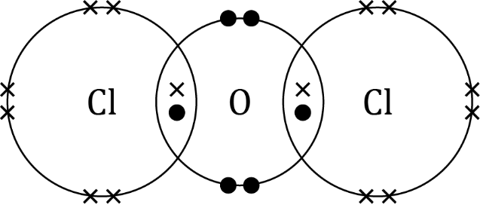

[3 marc]

(c) i. Caniatewch hylif neu nwy. [Nodwch mai berwbwynt ${Cl}_{2}O$ yw 2.2 °C] [1 marc]

ii. Mae gan ${Cl}_{2}O$ adeiledd moleciwlaidd syml [1] gyda grymoedd rhyngfoleciwlaidd gwan rhwng ei foleciwlau [1]. Mae hi’n hawdd trechu’r rhain/nid oes angen llawer o egni i’w trechu [1]. [3 marc]
- Mae poly(cloroethen) yn bolymer/mae ganddo foleciwlau mawr [1] gyda grymoedd rhyngfoleciwlaidd cryfach [1], ac mae angen mwy o egni i’w trechu [1].

[3 marc]
- (a) 4 electron [1 marc]

(b) Rhennir dau bâr/pedwar electron mewn dau fond CO [1], cyfanswm cywir o electronau [1]

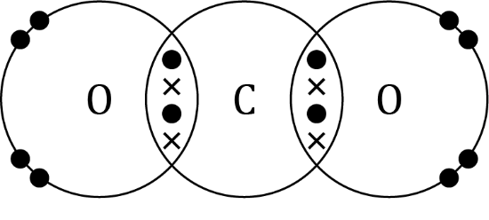

[2 farc]

- (a) Nifer a math cywir o atomau yn y drefn gywir [1], dangos y bondiau dwbl a sengl yn gywir [1]

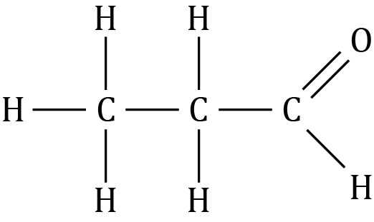

[2 farc]
  - $C_{2}H_{5}CHO$ [caniatewch unrhyw gyfuniad o C, H a O i roi $C_{3}H_{6}O$] [1 marc]

(c)
Ydy’r cynrychioliad yn dangos: | NH₃

y mathau o atomau yn y moleciwl?

nifer pob math o atom?

sut mae’r electronau’n cael eu rhannu?

yr adeiledd 3D?

[4 marc – 1 marc am bob rhes gywir]
- (a) Mae X yn adeiledd cofalent enfawr [1 marc]

Mae Y yn foleciwl syml [1 marc]

Mae Z yn bolymer [1 marc]
  - grymoedd rhyngfoleciwlaidd [1 marc]
  - Nid oes gan sylweddau cofalent moleciwlaidd syml
ronynnau wedi'u gwefru i gario’r wefr. [1 marc]

[Cyfanswm: 29 marc]

